Пермский национальный исследовательский политехнический университет

Кафедра «Информационные технологии и автоматизированные системы»

Лабораторная работа № 7.1

**Перегрузка функций в Си++**

Выполнил

Студент гр. РИС-24-3б Рунтов Иван Андреевич

Проверил

Доцент кафедры ИТАС Ольга Андреевна Полякова

г. Пермь, 2025**Вариант 25**

Написать перегруженные функции и основную программу, которая их вызывает.

а) для двумерного массива удаляет все четные строки;

б) для одномерного массива удаляет все элементы, заключенные между двумя нулевыми элементами.

**Функция main**

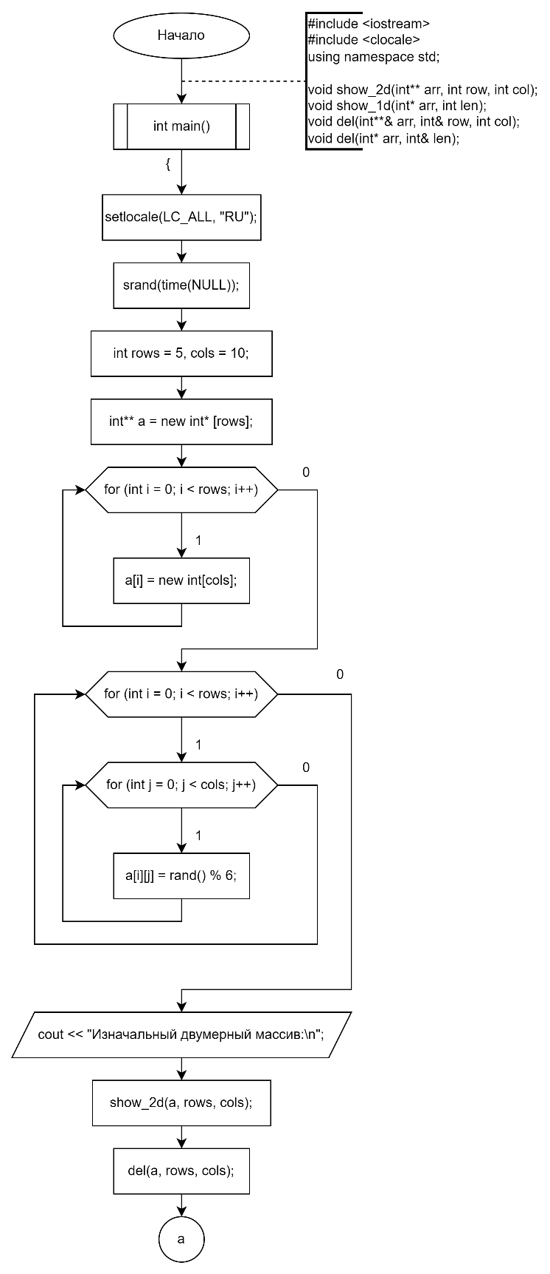

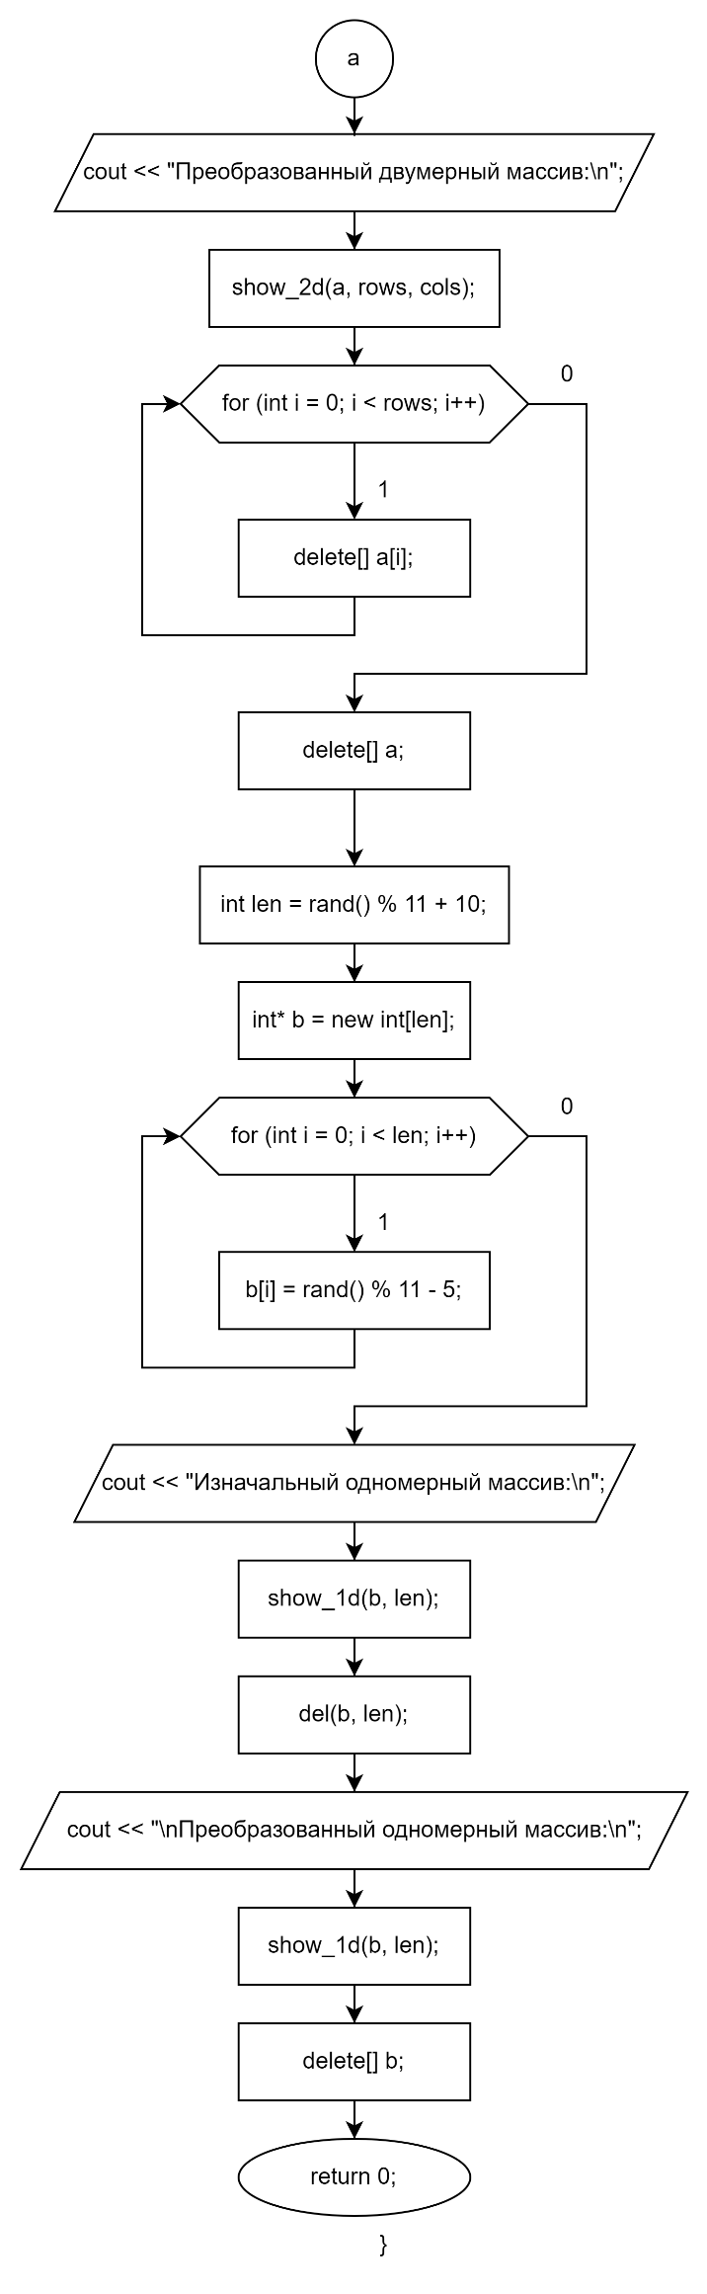

**Функция для вывода двумерного массива в консоль**

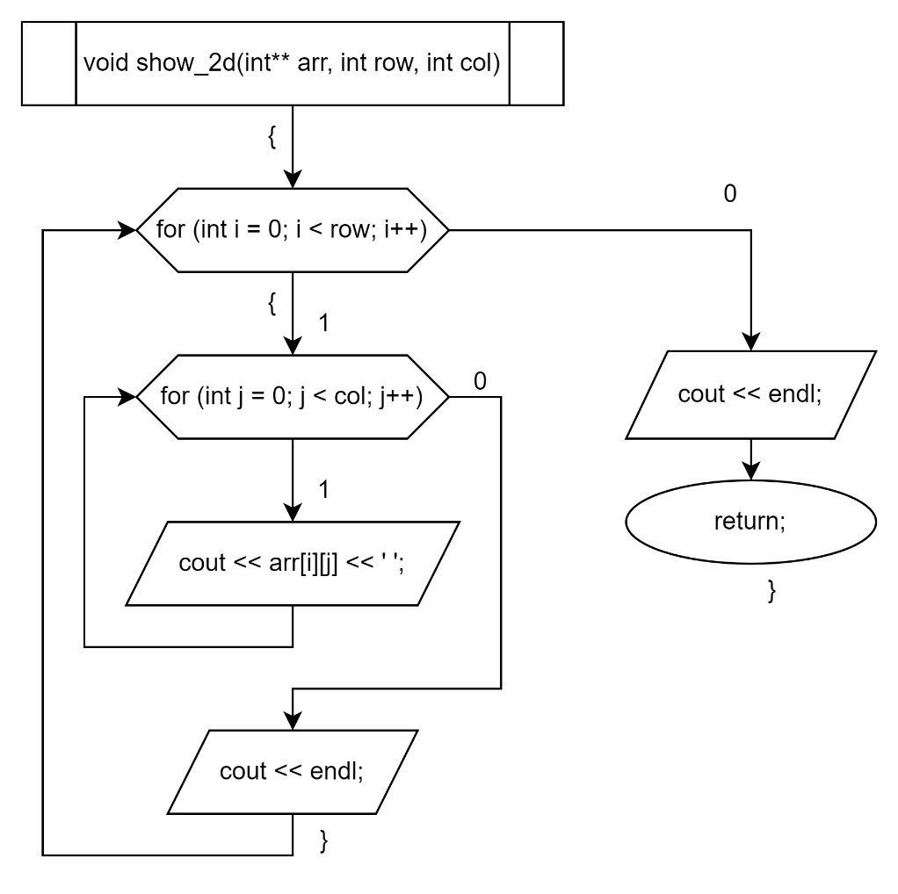

**Функция для вывода одномерного массива в консоль**

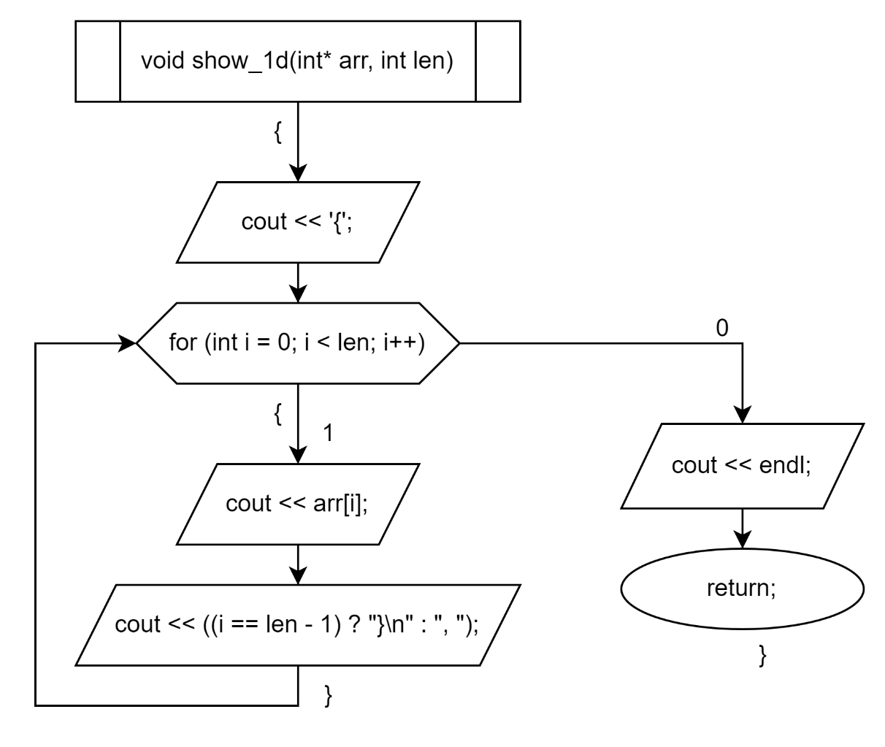

**Функция для удаления четных строк в двумерном массиве**

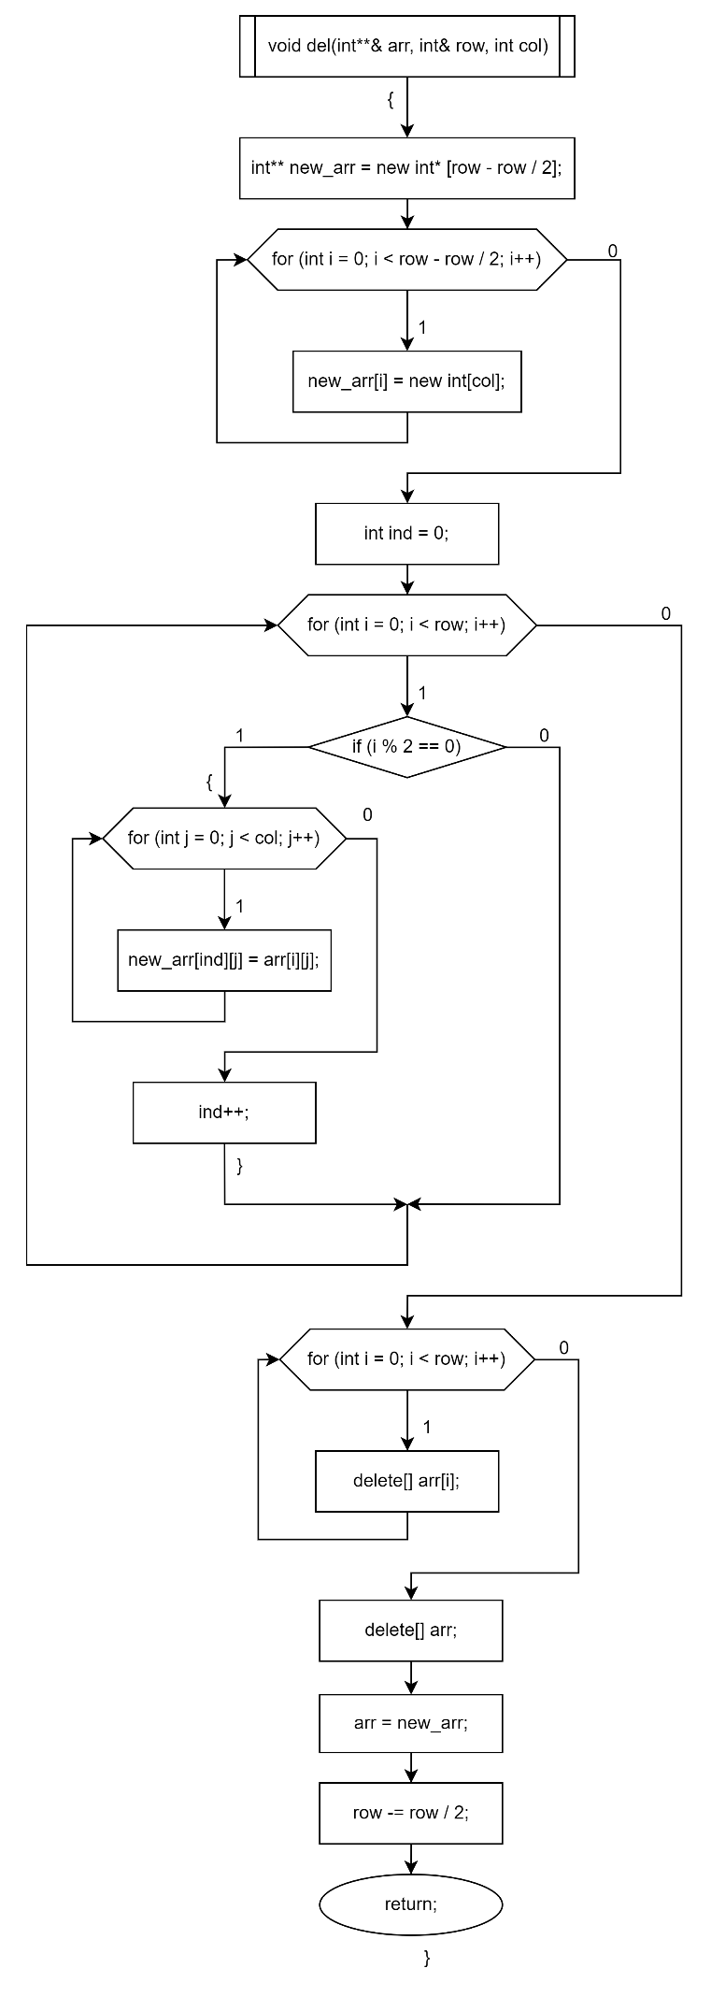

**Функция, которая для одномерного массива удаляет все элементы, заключенные между двумя нулевыми элементами.**

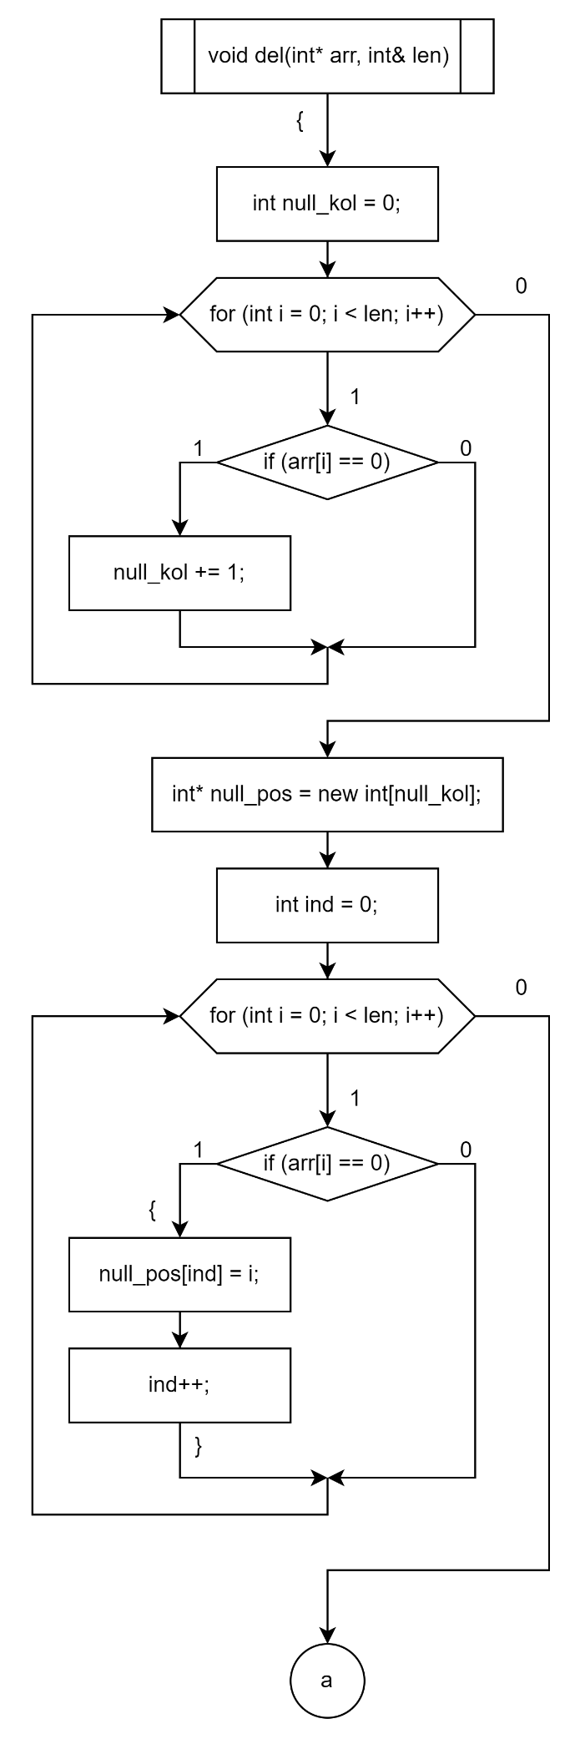

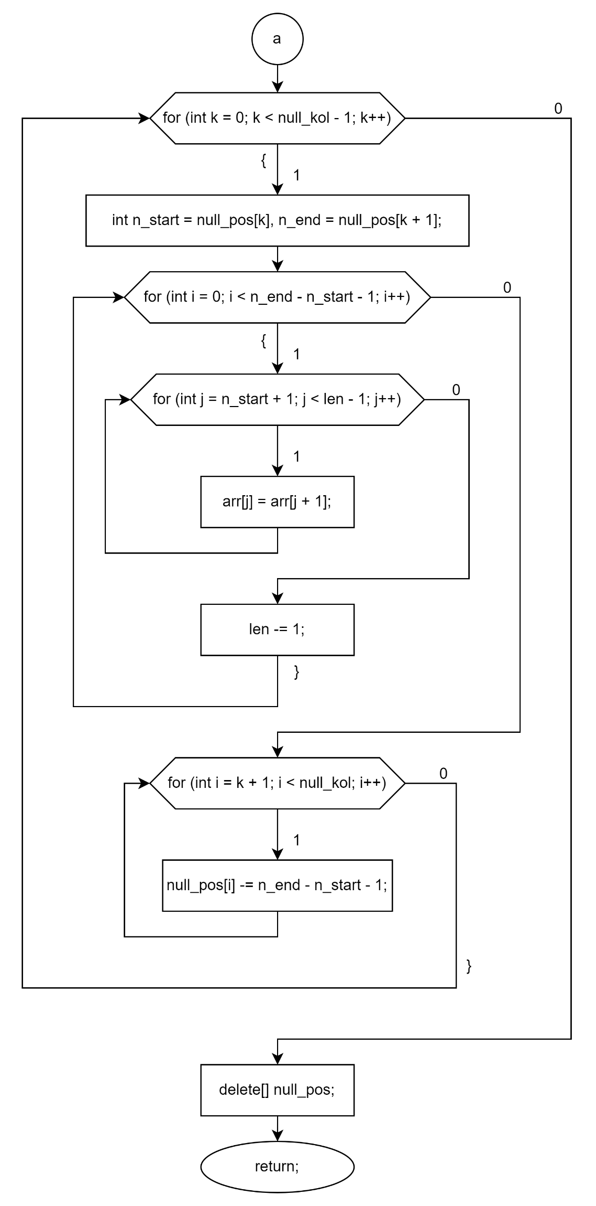

**Программная реализация**

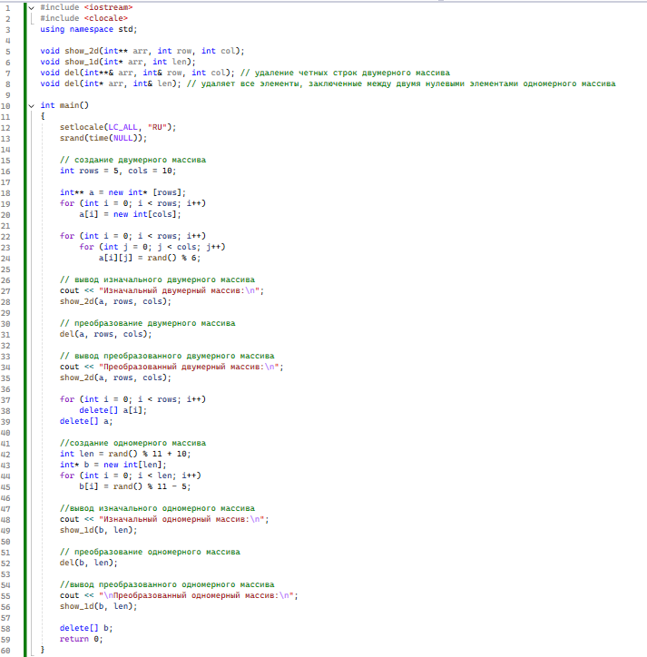

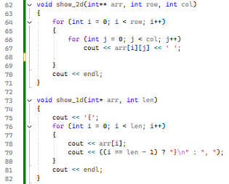

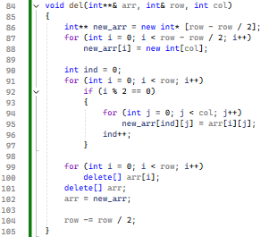

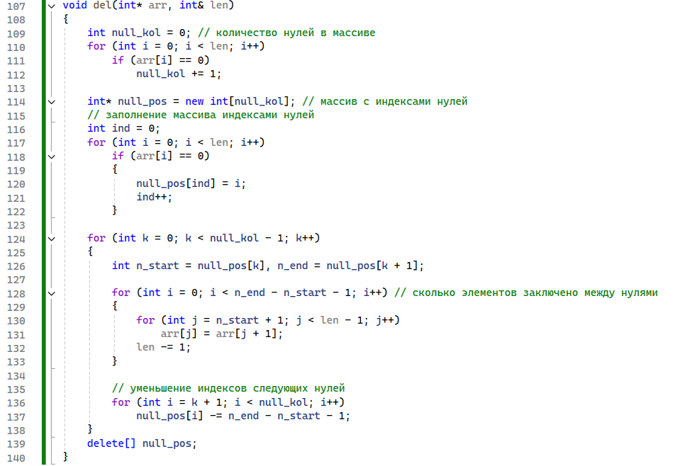

**Примеры выполнения программы**

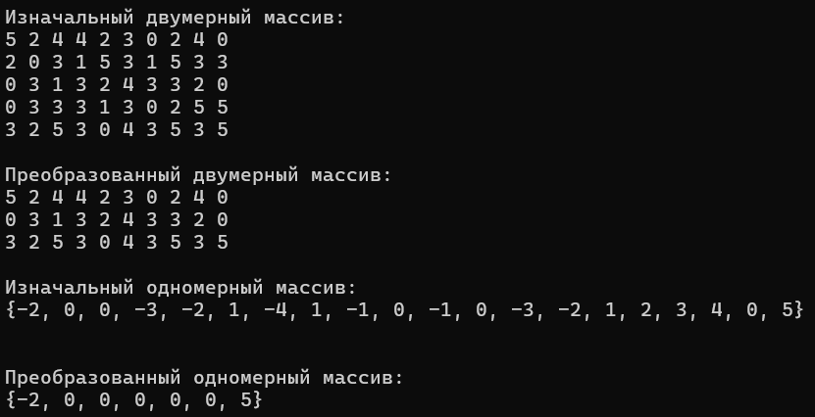

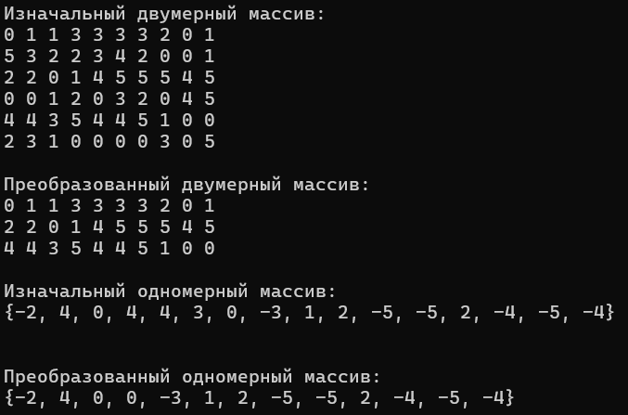

Ссылка на github: <https://github.com/RuntovIvan/Informatika>